PROGRAM
EWIDENCJI ŚRODKÓW TRWAŁYCH

- Wstęp .............................................................................. 2

- Uruchomienie i praca Programu............................... 3

3. Raporty Programu …………………………………... 12

- Funkcje Techniczne ………………………………… 20

5. Otwarcie Nowego Roku ………………………………. 30

autor:
mgr inż. Jacek Nowiński
602-75-85-96

1. Wstęp

Program Ewidencji środków Trwałych służy do prowadzenia ewidencji i naliczania rat amortyzacyjnych dla przedmiotów, będących środkami trwałymi..

Program Ewidencji Środków Trwałych drukuje miesięczne noty amortyzacji, uzgadnia dane z programem księgowym, tworzy tabele amortyzacji środków trwałych na cały rok i wiele innych.

Program Ewidencji Środków Trwałych jest programem sieciowym, tzn.
Jest możliwa jednoczesna praca w tym programie wielu osób.

2. Uruchomienie i praca Modułu

Wejście do Programu Ewidencji Środków Trwałych odbywa się poprzez uruchomienie pliku EWM.EXE, znajdującego się w katalogu, w którym wgrany został program . Pojawi się wówczas ekran z rys.1

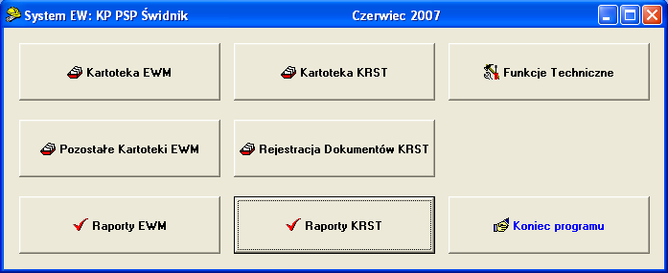
(rys.1)

Naciśnięcie na ekranie z rys.1 przycisku [Rejestracja Dokumentów KRST] powoduje wyświetlenie ekranu z rys.2. W ekranie tym jest możliwym wybór typu dokumentu, który będzie powiązany z danym środkiem trwałym.

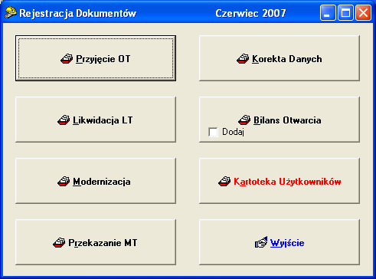
(rys.2)

Po wybraniu Dokumentu OT wyświetlany jest ekran z rys.3

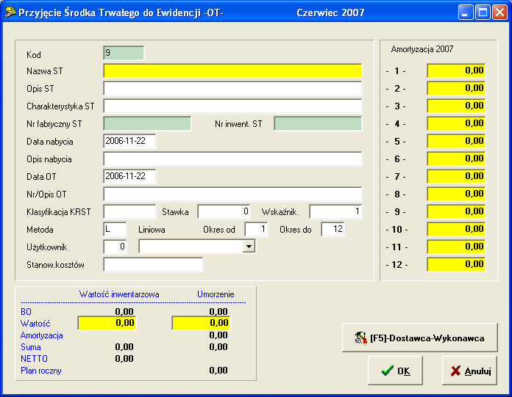
(rys.3)

Jak widać ekran ten umożliwia wprowadzenie do ewidencji za pomocą dokumentu OT nowego środka trwałego.

Operator programu w ekranie tym ma możliwość wpisania nazwy przyjmowanego środka trwałego, jego opisu i charakterystyki, daty przyjęcia na stan, jego klasyfikacji KRST, stawki umorzeniowej, stanowiska kosztów i wielu innych.

Po wpisaniu wartości początkowej środka trwałego i w oparciu o wcześniej wpisane dane, program automatycznie wylicza miesięczne raty amortyzacyjne.

Po naciśnięciu przycisku [F5]-Dostawca-Wykonanwca możliwym jest wpisanie danych o dostawcy środka trwałego i o danych dokumentu dostawy. (rys.4)

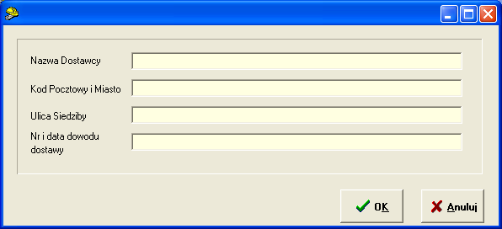
(rys.4)

Wybranie dokumentu Likwidacji LT z rys.2 powoduje wyświetlenie ekranu z rys.5

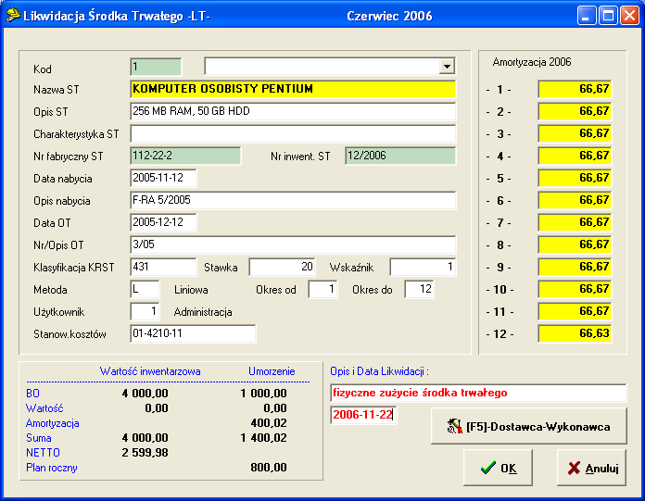
(rys.5)

W ekranie tym należy wpisać datę i przyczynę likwidacji środka trwałego. Program automatyczne dokona zmian w ratach amortyzacyjnych.

Wybranie Dokumentu Modernizacji z rys.2 powoduje wyświetlenie ekranu z rys.6.

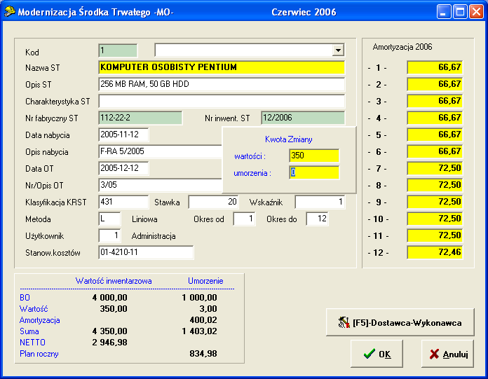
(rys.6)

Umożliwia on dokonanie modernizacji środka trwałego poprzez wpisanie kwot zwiększających lub zmniejszających dotychczasową wartość lub umorzenie środka trwałego.

Zmniejszenie wartości środka trwałego lub jego umorzenia następuje po wpisaniu kwot ujemnych.

Wybranie Dokumentu przekazania MT z rys.2 powoduje wyświetlenie ekranu z rys.7.
Ekran ten umożliwia dokonanie przeniesienia środka trwałego z jednego miejsca użytkowania do drugiego. Jednocześnie można zmienić stanowisko kosztów przypisane do danego środka trwałego

Wybranie Korekty danych z rys.2 powoduje wyświetlenie ekranu z rys.8. Nie jest to dokument w sensie księgowym. Umożliwia on jednak wprowadzenie zmiany dowolnego pola, definiującego wybrany środek trwały. Należy z tej możliwości korzystać w sposób szczególnie ostrożny. Jednocześnie ekran ten daje możliwość podglądu danych o wybranym środku trwałym w sposób bardzo wygodny .

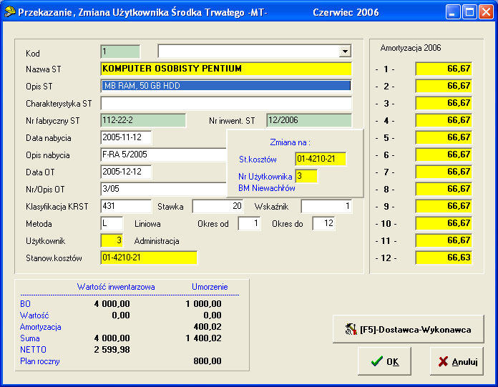
(rys.7)

Naciśnięcie na ekranie z rys.8 przycisku [F6-Pozostałe Dane Środka Trwałego] daje możliwość obejrzenia miesięcznych danych o środku trwałym w układzie tabelarycznym. (rys.9)

Wybranie pozycji Bilans Otwarcia z rys.2 powoduje wyświetlenie ekranu z rys.10
Ekran ten umożliwia rozpoczęcie pracy z programem ewidencji środków, poprzez naniesienie wszystkich tych środków trwałych, które były zakupione w latach poprzednich.

Zahaczenie pola Dodaj na rys.2 powoduje zmianę napisu na tym polu na Korekta. Umożliwia to dokonanie zmiany we wpisanej wcześniej pozycji Bilansu Otwarcia.

Wybranie pozycji Kartoteka Użytkowników z rys.2 powoduje wyświetlenie ekranu z rys.11. Ekran ten zawiera w sobie spis nazw wszystkich możliwych użytkowników , do których mogą być przypisane będące na ewidencji środki trwałe.
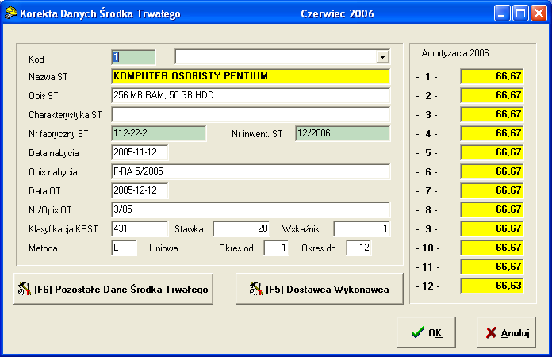
(rys.8)

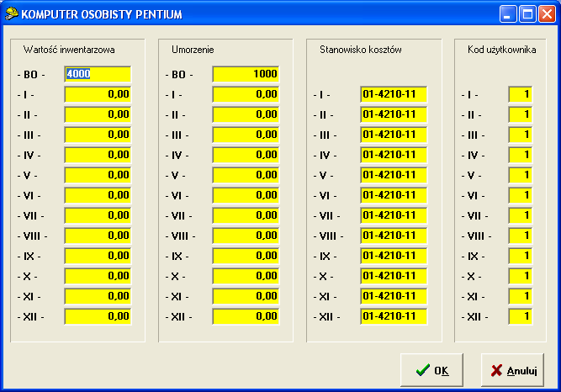
(rys.9)

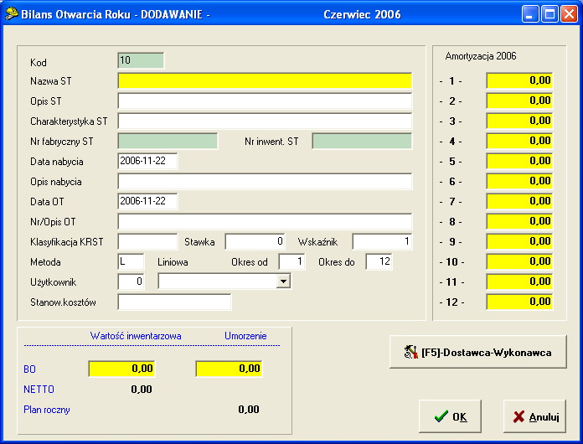 (rys.10)

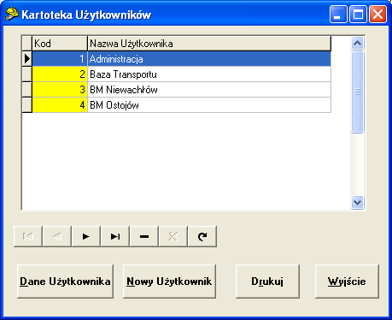
(rys.11)

Dodanie nowej pozycji do Kartoteki Użytkowników następuje po kolejnym naciśnięciu przycisku [Nowy Użytkownik] i [Dane Użytkownika] lub zamiennie, klawiszy [INSERT] i [ENTER] . (rys.11). Pojawia się wówczas ekran , który umożliwi wpisanie nowego lub poprawienie istniejącego użytkownika.

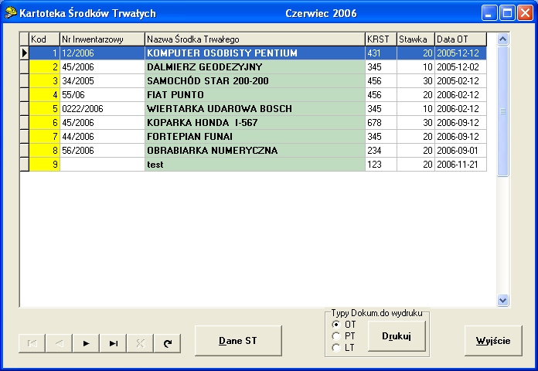
(rys.12)

Naciśnięcie na ekranie z rys.1 przycisku [Kartoteka KRST] powoduje wyświetlenie ekranu z rys.12. W ekranie tym jest możliwym podgląd całej kartoteki środków trwałych w układzie tabelarycznym. Ważnym jest zapamiętać, iż wszelkie dane wyświetlane w tym ekranie są wyświetlane w trybie „tylko do odczytu”. Nie ma tu możliwości dokonania jakichkolwiek zmian. Zmiany w ewidencji środków trwałych mogą być dokonywane tylko za pomocą stosownych dokumentów.(OT, PT, LT, MT)

Naciśnięcie na ekranie z rys.12 przycisku [Dane ST] powoduje wyświetlenie szczegółowej informacji o środku trwałym. (rys.13).

Ekran z rys.12 umożliwia również wydrukowanie dokumentów OT (rys.14) , PT, LT.

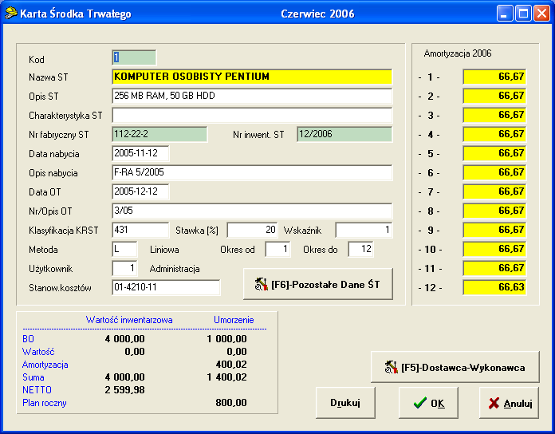
(rys.13)
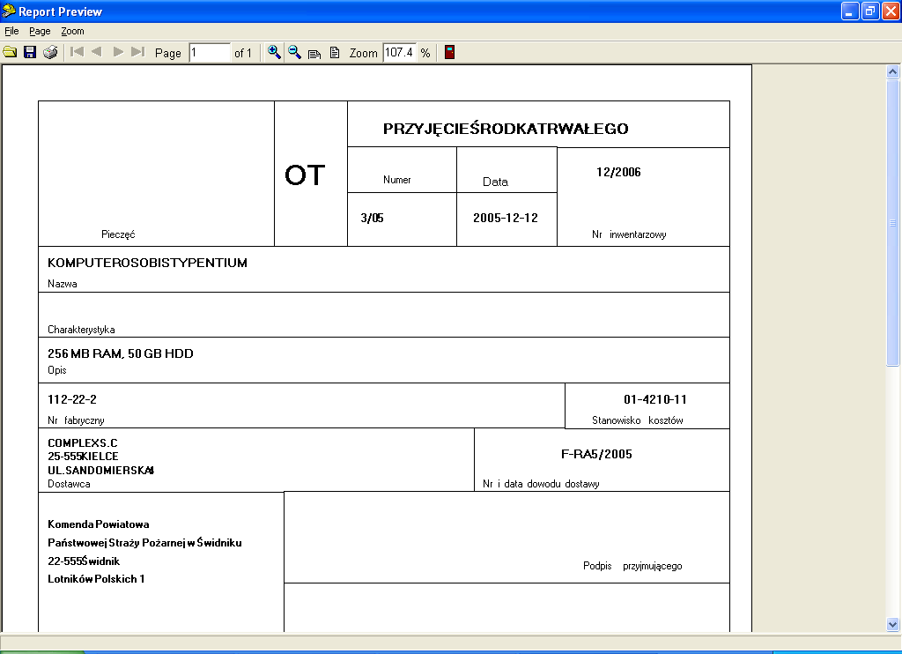(rys.14)

4. Raporty

Naciśnięcie przycisku [Raporty KRST] (rys.1) powoduje wyświetlenie ekranu z rys.15.

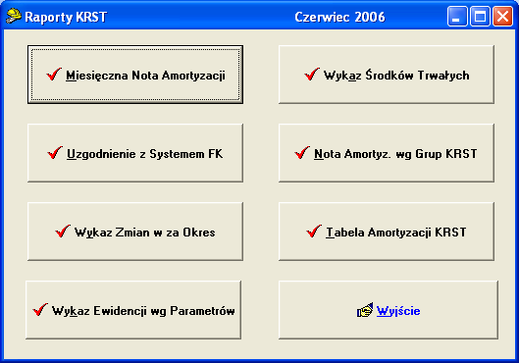
(rys.15)

Raport [Miesięczna Nota Amortyzacji] jest pokazany na rys.16,17. Zagregowanie danych wg stanowisk kosztów jest możliwe po zahaczeniu pola „wykaz” (rys.16).

Raport [Uzgodnienie z Systemem FK] jest pokazany na rys.18.

Raport [Wykaz Zmian za Okres] jest pokazany na rys.19. Zagregowanie danych wg grup KRST jest możliwe po zahaczeniu pola „wykaz” (rys.19).

Raport [Wykaz Ewidencji wg Parametrów] jest pokazany na rys.20.

Raport [Wykaz Środków Trwałych] jest pokazany na rys.21.

Raport [Nota Amortyz. wg Grup KRST] jest pokazany na rys.22. Zagregowanie danych wg grup KRST jest możliwe po zahaczeniu pola „wykaz” (rys.22).

Raport [Tabela Amortyzacji KTST] jest pokazany na rys.23. Zagregowanie danych wg grup KRST jest możliwe po zahaczeniu pola „wykaz” (rys.23).

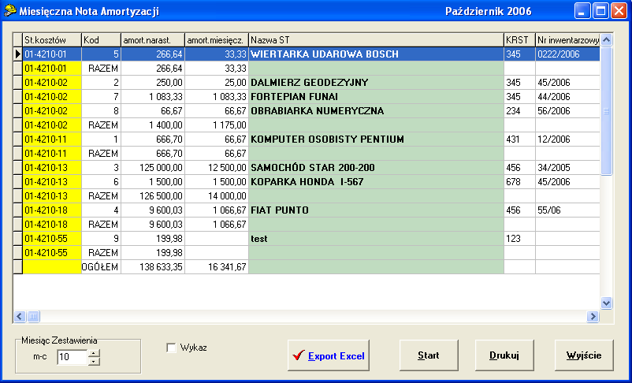
(rys.16)

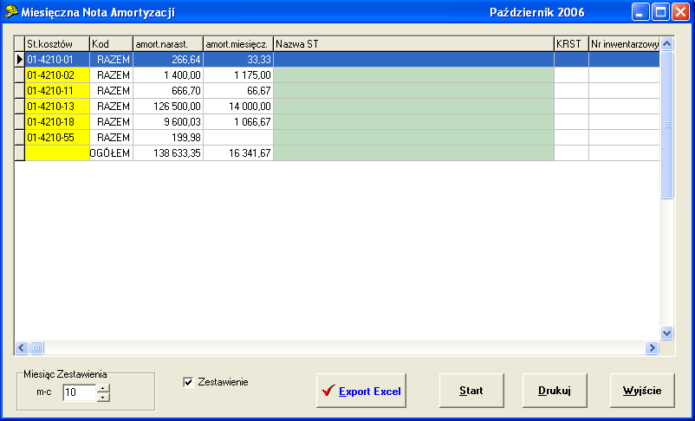
(rys.17)

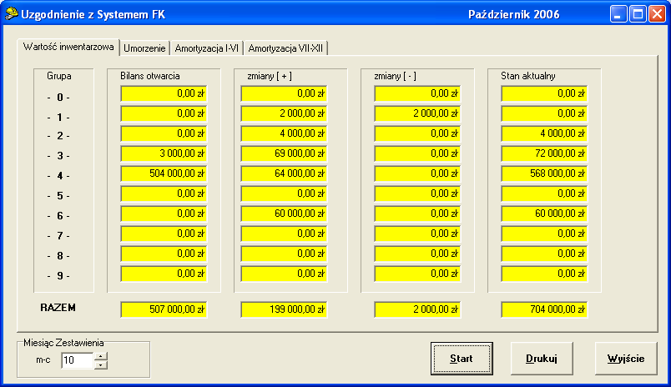
(rys.18)

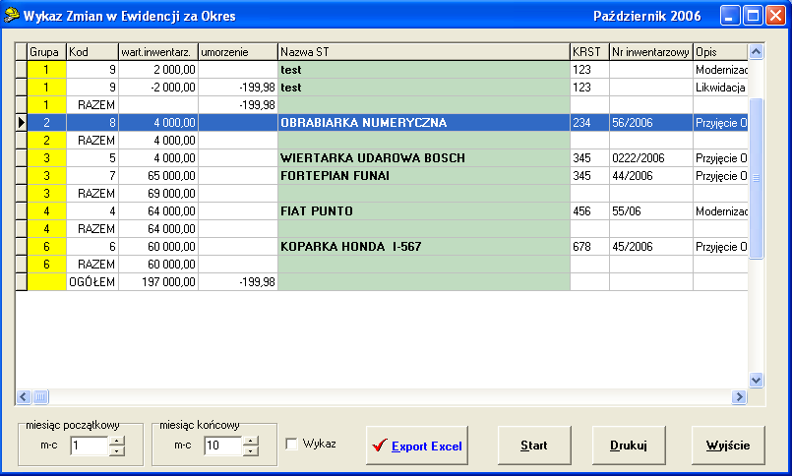
(rys.19)
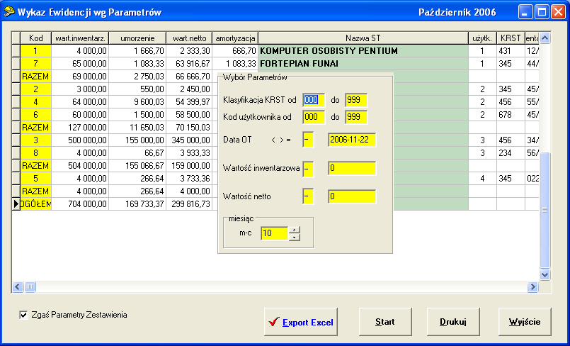
(rys.20)

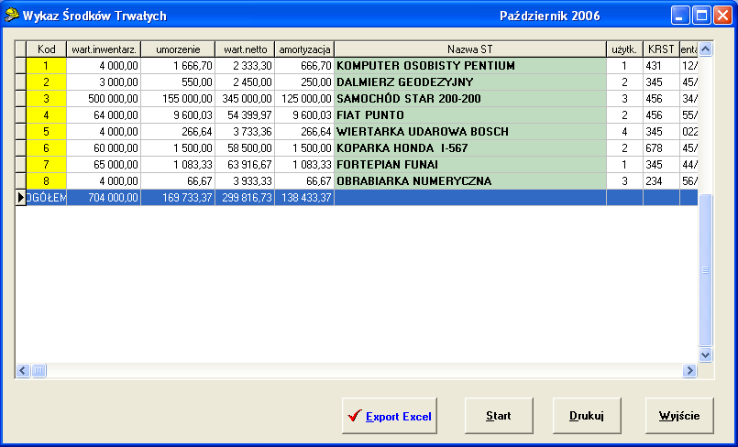
(rys.21)
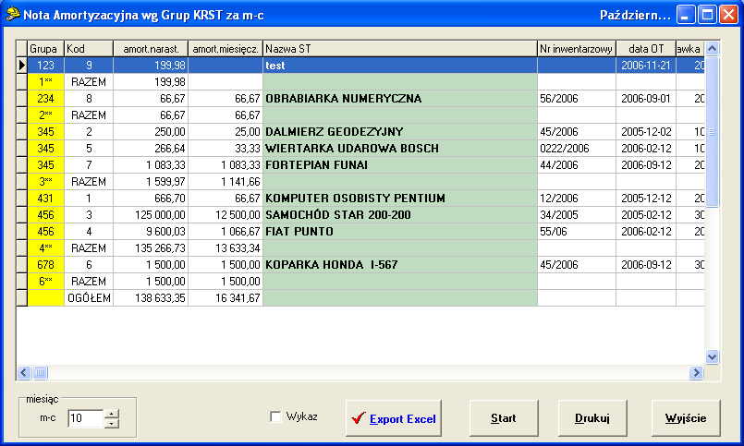
(rys.22)

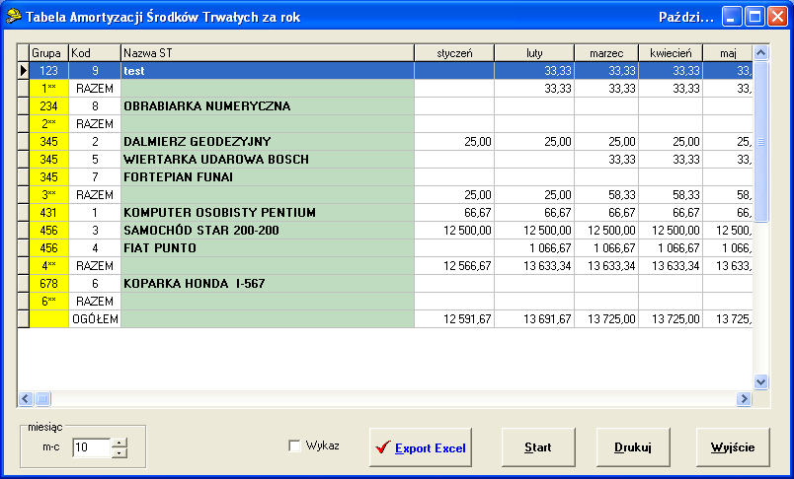
(rys.23)

- Funkcje Techniczne.

Naciśnięcie przycisku [Funkcje Techniczne] (rys.1) powoduje wyświetlenie ekranu z rys.24.

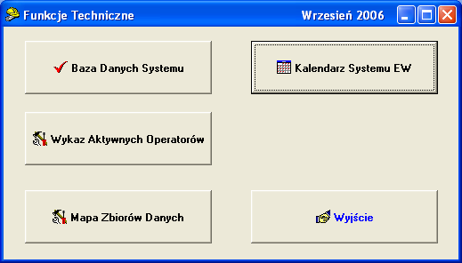
(rys.24)

Najważniejszym przyciskiem na tym ekranie z punktu widzenia operatora programu jest przycisk [Kalendarz Systemu EW].

Jest to jedyne miejsce w programie, gdzie można zmienić obowiązujący kalendarz. (rys.25)

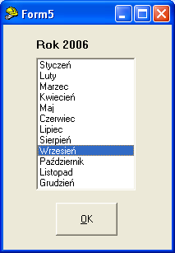
(rys.25)
- Otwarcie Nowego Roku.

Celem otwarcia nowego roku w programie ewidencji środków trwałych należy.

1. wejść do programu ewidencji środków trwałych (EWM.EXE)

- zmienić obowiązujący w programie stary rok na nowy rok

[Funkcje Techniczne], [Baza Danych Systemu], [Zakładka Dane Ogólne], [Pole Aktualny Rok].

- wyjść z programu ewidencji środków trwałych.

- uruchomić moduł administracyjny (IBADMIN.EXE)

- wejść na zakładkę [Nowe wersje/bazy]

- nacisnąć przycisk [Twórz bazy KRST na rok RRRR]

w wyniku tej czynności powstaną puste bazy danych na nowy rok.

- nacisnąć przycisk [BZ 2006 -→ BO 2007] , spowoduje to przepisanie Bilansu

Zamknięcia z roku starego do Bilansu Otwarcia roku nowego.

